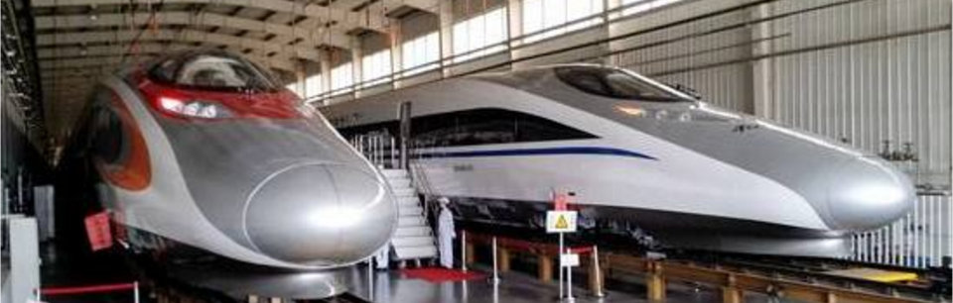
中国速度与中国智造
走进中国中车与三一重工

学习时间：2021年5月13-14日
学习地点：中国株洲、长沙
学习对象：董事长、总经理等高管、事业部负责人（每期40人）

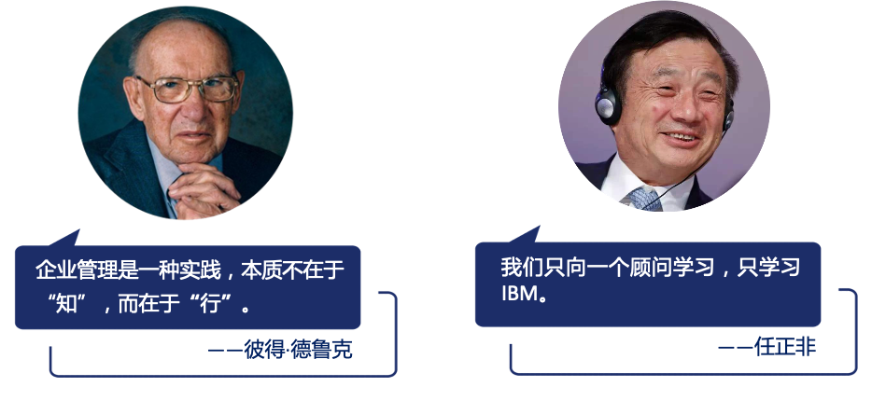

中国中车简介
株洲中车时代电气股份有限公司（下称中车时代电气）是中国中车旗下股份制企业，肩负振兴高端装备产业的使命与责任，致力于被誉为列车“心脏”和“大脑”的牵引传动和控制系统自主研发及产业化，持续领跑国内轨道交通电气系统市场。 这里是: 中国电力机车的摇篮，这里是国家金名片，是第二届中国质量奖得主，他们是全面参与国际竞争，践行“一带一路”倡议和“中国制造2025”战略，支撑中国高铁“走出去”的核心高端装备企业。
中国高铁崛起之路
高铁的成功作为今日中国的一个现象级的事件，它的成功是如此地惊人与突兀， 但他的成功并非忽如一夜春风来，而是经历了一个扎扎实实地发展历程。中国高铁的成功，实则有三个必然因素：一是以战略买家的面貌成功完成了技术引进谈判，保障了中方利益的最大化。二是全球化发展为后发国家提供了赶超先进国家的机会。三是先前的技术积累与人才储备，技术可以引进但是能力引进不来，青铜时代的技术积累与人才培养发挥了至关重要的作用，那个时代的秦沈客专以及20 多种动车组研发那也不是白给的。2020年10月21号，中国时速400公里的互联互通高速动车组，在中车长客下线。自2007年“和谐号”投入使用以来，历经十多年的技术积累和创新，中国中车已经成长为全球轨交装备的绝对龙头，占据全球高铁车辆近7成份额。
项目背景

三一集团简介
三一集团有限公司始创于1989年。自成立以来，三一集团秉持“创建一流企业，造就一流人才，做出一流贡献”的企业愿景，打造了业内知名的“三一”品牌。目前，三一是全球装备制造业的领先企业之一。集团核心企业三一重工于2003年7月3日上市，是中国股权分置改革首家成功并实现全流通的企业，并于2011年7月入围FT全球市值500强，成为唯一上榜的中国工程机械企业。三一重工2020年上半年总市值稳居中国机械行业之首，被誉为中国最具全球竞争力的高端装备企业。目前中国上市企业市值500强，三一重工位列第84位。
品质改变世界制
2012年1月30日，三一集团下属的三一重工收购德国普茨迈斯特公司，曾经的竞争对手变成了亲密伙伴。普茨迈斯特创始人甚至半开玩笑地说：“在参观完你们的厂房后，我就知道，在与你们的竞争中，‘大象’早已没有机会了。”三一集团总裁唐修国曾说：“三一人一生只做一件事，那就是‘品质改变世界’。”
简单，但是严谨、清晰
一个强大的制造能力的核心要素到底是什么？三一人认为：首先要拥有一支训练有素的、高素质的管理与技术人员团队，包括掌握标准化作业的技术工人, 这是我们的基础。其次就是要构建一个能高质量产出的平合。这个平台包括两方面，一个是硬件系统，即制造技术系统；另一个是软件系统，即先进的制造管理系统，同时，我们还要打造一个良好的工厂环境。

三一智造 一小时下线一台泵车
三一重工18号厂房是智能制造的一个典型车间，该车间占地11万平米，拥有6条现代化总装生产线，是全亚洲最大最先进的智能工厂。在这个智能工厂，一小时可下线一台泵车。

行程安排

时间 | 主题内容 |  | 分享嘉宾
第一天：走进中车时代电气，现地+现物+现身说法；理论+实际+分析
08:30-09:00 |  | 参访学习行程介绍 参访学习看点，学习点 随团顾问抛出参访看点，学习点，引导企业创新之道的思考，带着问题走进企业参访。 | 随团顾问
09:00-09:30 |  | 参观中车时代电气公司文化展厅  走进时代电气——《中车时代电气宣传片》  了解时代电气发展历史及核心技术产品 | 中车高管
09:30-10:30 |  | 参观智轨列车  全球首列智轨列车体验之旅  了解中车时代电气的黑科技 | 中车高管
10:30-12:00 |  | 参观智能工厂  近距离探访高铁智能制造生产车间，参观全球最先进的8英寸IGBT生产线；参观动力谷，了解中国高铁发展的过去与未来；参观火车头文化广场，感受株洲城市精神。 | 中车高管
12:30-13:30 |  | 时代美食城就餐
13:30-17:00 |  | 分享主题一：新时代下的中车品牌文化体系打造  分享主题2：中车精益生产之路  - 富有特色的现场库存配送——物料集配  - 快速克隆的生产单元——CELL线  - 看不见的精益生产——智能制造  - 滋生在生产管理中的精益运营 | 嘉宾
17:00-17:30 |  | 互动答疑 | 嘉宾
17:30—— |  | 标杆企业考察圆满结束
第二天：走进三一重工，参观控制中心+文化展厅+智能车间+主题分享
09:30-10:00 |  | 行前引导：参访学习行程介绍 参访学习看点，学习点 随团顾问抛出参访看点，学习点，引导企业创新之道的思考，带着问题走进企业参访。 | 随团顾问
10:00-10:40 |  | 参观三一重工集团ECC控制中心；  参访收益：三一重工的ECC控制中心是三一的全球客户管理系统。通过这个系统，三一可以对其分布在全世界各地的设备进行实时监测，从而进一步提升其对客户的服务水准和更好地控制资金风险。实现更快捷排除故障、让服务从“被动”到“主动”、甄别恶意欠款、掌握客户资信，让管理者更加省心。 | 三一高管
10:40-11:40 |  | 参观三一重工集团企业发展及企业文化展览馆；  参观三一重工集团长沙产业园第18号数字化工厂。  通过参观使大家对三一重工的发展、三一的文化和三一的产品有一个全面的了解，尤其是能够零距离置身全亚洲最大最先进的智能工厂，对智慧制造有一个感性的认识。 | 三一高管
11:40-13:30 |  | 在三一员工食堂午餐、休息
13:30-16:30 |  | 主题分享一：三一集团精益制造大纲  主题分享二：三一重工的班组建设与人才储备；  主题分享三：三一重工的智能制造与物联网创新和应用。 | 三一高管
16:30-17:00 |  | 互动答疑 | 三一高管
17:00—— |  | 标杆企业考察圆满结束

教学信息

教学模式：参观考察+深度体验中车总部+专家分享
考察地点：中国株洲
学习时间：2天
学习费用：5800元/人
费用包含：考察费、培训费、会议室费用、当地交通费用、发票
费用不包含：用餐、住宿、企业所在地至株洲的差旅费用
联系方式：联系方式：中企联企业培训网
咨询电话：010-62885261 传真：010-62885218
联 系 人：潘宏利 13051501222
电子邮箱：phL568@163.com
网 址：www.zqLpx.com

报名回执
企业/机构资料
公司名称 |  |  |  | 主营业务
联系人姓名 |  |  |  | 联系人职务
联系人电话 |  |  |  | 公司传真
参会人员资料 参会人数: 名
姓名 | 职务 | 手机 | E-mail
预订房间 | □标准间：数量_____间 □单人间：数量_____间 □其它：数量_____间
您希望通过本次考察解决哪些问题？ | 1、  2、
PS：为确保行程妥善安排，请详细填写上述信息

